Урок в 5 классе по теме «Н.В. Гоголь. Повесть «Ночь перед Рождеством». Сочетание комического и лирического. Язык произведения»
Дорогой друг!
На прошлом уроке мы начали знакомство с повестью «Ночь перед Рождеством».
Сегодня мы отправимся в мир украинской деревни, созданный Николаем Васильевичем Гоголем. Мы узнаем, как в одной повести могут уживаться веселый смех и глубокая грусть, познакомимся с народными поверьями и разберем, какими красками рисует писатель свои картины.

1. Теоретический материал
Основные понятия
Термин | Определение
Юмор (комическое) | Добродушный смех, который помогает увидеть забавные стороны жизни и характеров, не унижая героев.
Лирическое (лиризм) | Чувствительная, задушевная часть произведения, где раскрываются переживания героев, их мечты и любовь.
Фантастика | Изображение вымышленных, сверхъестественных событий и существ (черт, ведьма, говорящие животные).
Сказ (сказовая манера) | Особый стиль повествования, при котором рассказчик (часто простой человек) говорит живым, народным языком.
Гипербола | Художественное преувеличение: «побежал, как стрела», «глаза, как звезды».
Сравнение | Сопоставление предметов со словами как, будто, словно, точно.
Олицетворение | Изображение неживого как живого: «месяц заглянул в окно».
Диалектизмы и просторечия | Слова, характерные для народной речи, местного говора («парубок», «дивчина», «хлопец»).

2. Мир повести: от Диканьки до Петербурга
Николай Васильевич Гоголь — великий русский писатель, родившийся на Украине. В повести «Ночь перед Рождеством» он соединил реальный быт украинской деревни Диканьки с живыми народными легендами. Для героев повести полет на черте, ведьма, крадущая звезды, или вареники, сами залетающие в рот, — это не сказка, а часть обычной жизни.
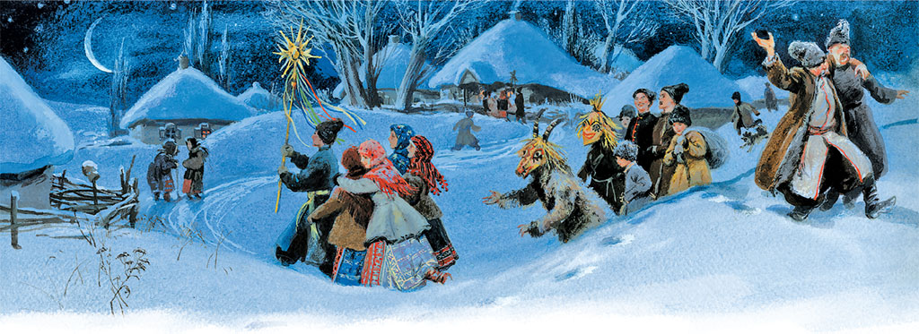

Гоголь показывает, что мир делится на два пространства: родная Диканька, где всё знакомо, тепло и пахнет борщом, и далекий, сияющий Петербург, куда мечтает попасть кузнец Вакула. Контраст между этими мирами рождает и смех, и лирическую тоску.
Гений Гоголя заключается в том, что он заставляет читателя одновременно смеяться и сопереживать. Эти два начала переплетаются в каждой сцене.

Комическое (юмористическое) в повести:
- Сцены с Солохой: ведьма, которая прячет поочередно в мешки голову, дьяка и Чуба, — классический пример бытовой комедии положений.
- Образ черта: он не страшен, а скорее смешон и жалок. Гоголь пишет, что черт «последний остался в стороне, когда другие боги были изгнаны», он мерзнет, отогревает руки и боится кузнеца. Его попытки навредить Вакуле выглядят суетливо и нелепо.
- Пацюк и вареники: эпизод, где Пацюк ест вареники, которые сами обмакиваются в сметану и прыгают ему в рот, вызывает веселый смех своей бытовой фантастичностью.
- Путаница с мешками: когда жители Диканьки находят мешки на улице и пытаются их поднять, не подозревая, что внутри сидят их соседи, возникает веселая неразбериха.
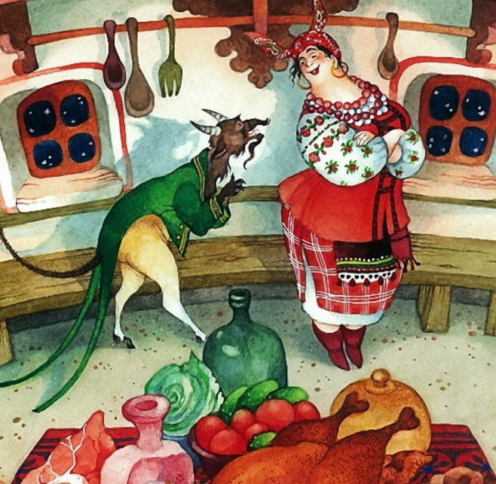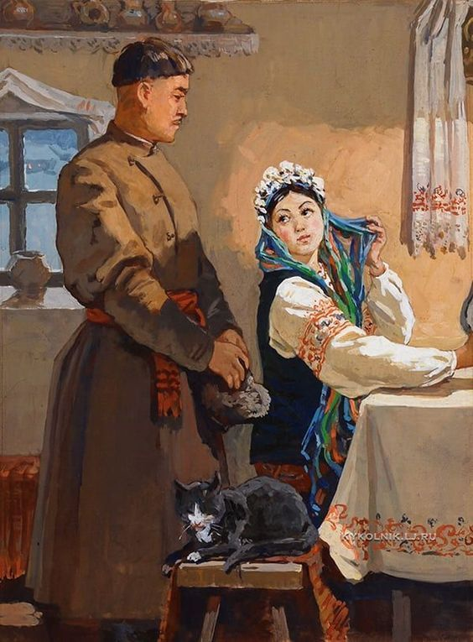
Лирическое (задушевное) в повести:
- Любовь Вакулы и Оксаны: за комичной гордыней Оксаны («Достань, кузнец, царицыны черевики, выйду за тебя») скрывается девичья застенчивость и ожидание любви. За грубоватой внешностью Вакулы — нежное, преданное сердце.
- Образ природы: описание рождественской ночи полно поэзии. «Зимняя, ясная ночь наступила. Глянули звезды. Месяц величаво поднялся на небо посветить добрым людям и всему миру». Эти строки настраивают на сказочный, возвышенный лад.
- Тоска Оксаны: оставшись одна, красавица вдруг понимает, что жестоко обидела Вакулу. Её слезы и тревога за его судьбу — чистый лиризм.
- Материнская любовь: сцена встречи Вакулы с матерью, его страх за её здоровье и её тихая радость — одни из самых теплых страниц повести.
Критерий | Комическое | Лирическое
Герои | Солоха, черт, Пацюк, голова, дьяк. | Вакула, Оксана, Пузатый Пацюк (как мудрец), Чуб.
События | Полет на черте как поездка в Петербург, мешки с гостями, капризы Оксаны. | Ночное небо, разговор влюбленных, возвращение Вакулы, прощение.
Цель автора | Рассмешить, показать нелепость ссор, тщеславия и суеверного страха. | Вызвать сочувствие к героям, показать красоту любви и родной земли.
Языковые средства | Смешные прозвища, просторечия, комичные сравнения. | Поэтические описания природы, уменьшительно-ласкательные суффиксы.

4. Язык произведения: живая народная речь
Язык «Ночи перед Рождеством» — один из главных героев повести. Гоголь использует сказовую манеру: кажется, что историю рассказывает не писатель, а кто-то из местных жителей, хитро прищурившись.
Особенности языка:
- Украинизмы и диалектизмы: писатель намеренно использует слова, которые погружают нас в атмосферу Диканьки: парубки, дивчины, жинка, кутья, галушки, смушки. Это делает речь героев достоверной.
- Живой синтаксис: предложения часто строятся так, как говорят в народе — с повторами, восклицаниями, обращениями. Речь течет свободно и певуче.
- Яркие сравнения и гиперболы: «Снег — словно морозная пыль», «побежал, как будто пожар в спину подталкивает», «черт крал звезды, как кухарка кур». Преувеличения делают картину зримой и объемной.
- Олицетворения: природа у Гоголя всегда живая. Месяц «пилил» небо, вьюга «хохотала», мороз «пощипывал» нос. Это сближает мир людей и мир природы.
- Смешение стилей: высокое (описание Петербурга, дворца, черевичек) соседствует с низким, бытовым (разговор Солохи с дьяком, запах борща). Это создает неповторимый гоголевский колорит.
Примеры анализа языка:
- «Месяц, скучавший на небе, с радости, узнавши кузнеца, прямо прыгнул к нему в карман» — здесь фантастика подается через бытовое, почти человеческое поведение месяца. Он «скучал» и «обрадовался», как односельчанин.
- «Черт, в досаде на себя, что наклепал на себя напраслину, схватил себя за хвост и давай от досады грызть его зубами» — комический эффект достигается через очеловечивание черта: он способен на «досаду» и «напраслину», как обычный обманутый мужчина.

Работа с текстом
1. Выберите характеристики языка повести.
а) книжный, строгий; б) живой, народный; в) торжественный; г) сказовый; д) сухой. Запишите подходящие буквы (б, г) и приведите примеры 2–3 слов-диалектизмов из текста.
2. Найдите в тексте (глава, где Вакула летит в Петербург) примеры комического и лирического.
Выпишите по одной короткой цитате для каждого: одну, вызывающую смех (например, описание черта или реакция придворных), и одну, передающую красоту момента (описание полета или Петербурга).
3. Заполните схему.
Мир повести «Ночь перед Рождеством» — это сочетание (1) быта и (2) фантастики. Смех вызывают герои (3) и (4), а лирические чувства — (5) и (6).
Слова для справки: Вакула, Солоха, реального, черт, волшебной, Оксана.
4. Творческое задание. Представьте, что вы — месяц, заглядывающий в трубу к Солохе. Опишите в 3–4 предложениях эту сцену, используя одно олицетворение и одно сравнение, чтобы передать комичность происходящего.

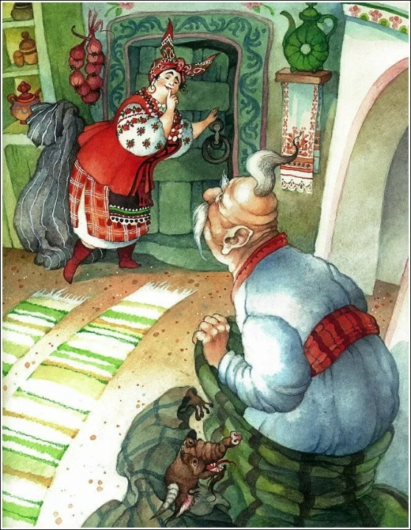

Ответы и ключи к заданиям
1. Характеристики языка повести:
Подходящие буквы: б, г.
Примеры слов-диалектизмов и просторечий: «парубки», «дивчина», «жинка», «хлопец», «черевички», «люлька» (трубка), «кавун» (арбуз), «вечерять» (ужинать).

2. Примеры комического и лирического (из сцены полета в Петербург, главы 10–11):
- Комическое: «Черт, в досаде на себя, что наклепал на себя напраслину, схватил себя за хвост и давай от досады грызть его зубами». (Смех вызывает очеловечивание черта: он способен на «досаду» и «напраслину», грызет свой хвост, как собака, и вообще ведет себя не как властитель тьмы, а как мелкий, обиженный плут).
- Лирическое: «Боже мой! Стук, гром, блеск; по обеим сторонам громоздятся четырехэтажные стены; стук копыт коня, звук колеса отзывались громом и отдавались с четырех сторон; и росли только домы в вышину». (Лиризм здесь смешан с восторгом: Вакула ошелен не просто шумом, а величием и масштабом столицы, которая кажется ему живым, дышащим чудом, в которое он попал благодаря своей любви).
3. Схема:
Мир повести «Ночь перед Рождеством» — это сочетание реального (1) быта и волшебной (2) фантастики. Смех вызывают герои Солоха (3) и черт (4), а лирические чувства — Вакула (5) и Оксана (6).

4. Творческое задание (пример выполнения):
Я осторожно заглянул в трубу к Солохе, но чуть не ослеп от блеска. Мешки набились в хату, как горох в стручок, и толкались, словно базарные бабы у прилавка. Когда голова полез обниматься к ведьме, я так прыснул со смеху, что случайно задел лучом мешок, и оттуда донеслось недовольное кряхтенье — будто в мешке сидел старый дед, которому отдавили ногу. Смотреть на эту кучу-малу было и смешно, и обидно: такая важная ведьма, а прячет своих кавалеров, как ворона блестящие пуговицы.

